工业场景脑电认知状态解码
运行说明
根目录：pack

1. 文件目录
从原始 EEG 输入到状态判断输出所需的代码、模型文件和依赖文件如下：
路径 | 用途
code\streaming.py | 完成数据接收、预处理、特征提取、模型推理和结果后处理
code\highdim_deep_ablation.py、emg_v2.py | 特征提取
code\cogstate.py、preprocessing.py 等 | 数据处理及辅助代码
model\model_bundle.pt | 模型权重、归一化参数和模型配置
model\deploy_gate.json | 动态融合门控配置
requirements.txt | 依赖库及版本

2. 运行条件
操作系统：Windows 10/11。
Python：3.11。
处理器：CPU 可运行完整推理流程。
GPU 与驱动：GPU 不是运行前提；若环境安装了 CUDA 和对应驱动，PyTorch 可使用 CUDA。

3. 输入与输出
输入：
单通道 EEG 浮点采样序列，采样率 250 Hz。推理程序按时间顺序接收数据块，数据块长度可以不同。BDF 数据中的 BAD_ACQ_SKIP 缺失区间不作为有效 EEG 输入；发生断段时应结束当前连续推理段。
输出：
包含状态判断和连续评分：score > 0 对应 task/认知负荷态，score <= 0 对应 relax/静息态；连续 score 用于计算 AUC。

4. 环境配置
以 pack 为根目录，保持 code 与 model 为同级目录。在 pack 根目录打开 PowerShell，确认 Python 版本：
python --version
应输出 Python 3.11.x。

5. 依赖安装
使用 requirements.txt 安装运行环境：
python -m pip install -r requirements.txt
安装完成后即可运行推理程序。

6. 模型加载
程序启动时自动从当前目录的相对路径加载模型文件：
model\model_bundle.pt
model\deploy_gate.json
保持上述文件名和目录位置不变。模型权重、归一化参数和推理配置已包含在文件中。

7. 程序运行步骤
第 1 步：将 pack 目录作为当前工作目录。
Set-Location <pack目录>
其中 <pack目录> 替换为 pack 的实际位置；命令执行后，当前目录应包含 code、model 和 requirements.txt。
第 2 步：检查 Python 版本。
python --version
要求 Python 3.11。
第 3 步：安装依赖。
python -m pip install -r requirements.txt
第 4 步：执行程序。命令格式为：
python code\streaming.py demo --subject <subject_id> --chunk <chunk_seconds>
参数说明：subject_id 为数据被试编号，字符串格式，例如 018；chunk_seconds 为每次输入数据块的平均时长，单位为秒，必须大于 0。程序按时间顺序分块读取数据，数据块长度可变化；达到输出步长后逐次输出结果。demo 为本地真实 BDF 分块验证模式，不是训练模式。正式评测时不使用测试标签或人工干预。

8. 最小运行示例及对应输出
在 pack 根目录执行以下命令：
python code\streaming.py demo --subject 018 --chunk 0.37
其中 subject=018 表示读取 018 号被试数据；chunk=0.37 表示平均每 0.37 秒输入一块 EEG。示例输出：
t_end=66.000s score=+0.0000 state=relax label=0
t_end=67.000s score=-0.4308 state=relax label=0
t_end=68.000s score=-1.2713 state=relax label=0
输出字段说明：t_end 为当前输出窗口的结束时间，单位为秒，取值随数据接收过程递增；score 为连续评分，取值为实数，用于计算 AUC，score > 0 表示 task，score <= 0 表示 relax；state 为离散状态，task 或 relax；label 为本地验证数据的参考标签，仅用于演示结果对照，不参与推理。
真实 BDF 分块运行截图如下。
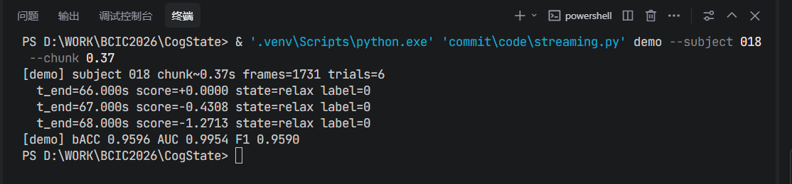
图 1 真实 BDF 分块推理成功运行结果

